SRIJEDA, 26.5.2021. MATEMATIKA AK,KH-ZBROJI!
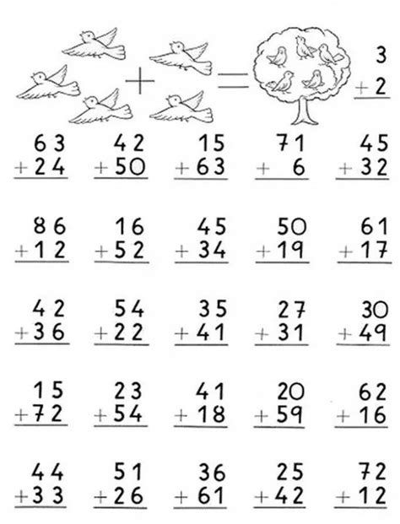

AK,KH-ODUZMI!
